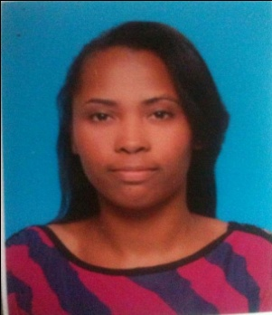

Dahiana Mercedes Susana Hernandez
C/ caracas No.61 Buenos Aires Herrera Sto. Dgo. Rep. Dom.
Santo Domingo, Oeste
CEL: 829-344-0867 / 809-407-7740
Objetivos:
Desempeñar en esta empresa una función acorde con mis conocimientos, aportar buenas ideas para el desarrollo de la misma y crecer más en el ámbito profesional y personal.

Datos Personales:

- Fecha de Nacimiento 7 Enero 1992
- Nacionalidad Dominicana
- Lugar de Nacimiento Santo Domingo, R. D.
- Cedula 224-0067702-1
- Estado Civil Soltera
Educación Académica:

- Primario Escuela Básica Buenos Aires
- Secundario Colegio Adventista Bethel
- Universitarios Universidad Autónoma de Santo Domingo
(UASD) Medicina
Estudios Técnicos:

- Secretariado Ejecutivo Centro Sopeña
- Gerencia y Liderazgo Instituto Educación y Sociedad
- Rol del dirigente deportivo en la
Prevención del uso indebido de drogas consejo nacional de drogas (taller)
Experiencias laborales:

- Sub- Directora (actualmente) Fundación voluntad Educativa
Y miembro fundador
- Secretaria y Recepción Lavandería Buenos Aires
- Secretaria y Recepción Lavandería Las Caobas
- Entrevistadora SIUBEN
- Directora Consejo Municipal del Ministerio de la Juventud
- Miembro Consejo Nacional de la Juventud

Referencias Personales:

- Sr. Daniel Garcia Cel.: 829-452-9761
- Licda. Yasmin Cabrera Cel.: 829-571-5491
- Sr. Francisco Tejada Cel.: 849-341-5915

